Nama : Farhan Adi Suripto

NIM : 222212596

Kelas : 1KS3

**Praktikum 12A**

* Source Code

function sum(x: integer):integer;

begin

    if x = 1 then sum := 1

    else sum := x + sum(x-1);

end;

var x: integer= 5;

begin

    writeln('Hasil penjumlahan ', x, ' bilangan bulat pertama = ', sum(x));

end.

* Output

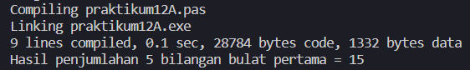

**Praktikum 12B**

* Source Code

program penugasan9B;

uses crt;

function sum(a, b: real):real;

begin

    sum:=a+b

end;

function substract(a, b: real):real;

begin

    substract:=a-b

end;

function multiply(a, b: real):real;

begin

    multiply:=a*b

end;

function divide(a, b: real):real;

begin

    divide:=a/b

end;

function factorial(x:integer):integer;

begin

    if x = 1 then factorial := 1

    else factorial := x * factorial(x-1);

End;

var

    num1, num2, result: real;

    num3: word;

    choice: byte;

    sign: char;

begin

    clrscr;

    writeln('SELAMAT DATANG DI KALKULATOR SEDERHANA');

    while True do begin

        writeln('Silahkan pilih menu berikut:');

        writeln('  1. Penjumlahan');

        writeln('  2. Pengurangan');

        writeln('  3. Perkalian');

        writeln('  4. Pembagian');

        writeln('  5. Faktorial');

        writeln('  6. Keluar');

        write('Pilihan Anda: ');

        readln(choice);

        if choice=6 then

            exit

        else if choice=5 then begin

            write('|   angka: '); readln(num3);

            result:=factorial(num3);

            writeln('|   ', num3, '! = ', result:0:0);

            writeln;

            continue;

        end

        else begin

            write('|   angka-1: '); readln(num1);

            write('|   angka-2: '); readln(num2);

            case choice of

                1:  begin

                        result:=sum(num1, num2);

                        sign:='+';

                    end;

                2:  begin

                        result:=substract(num1, num2);

                        sign:='-';

                    end;

                3:  begin

                        result:=multiply(num1, num2);

                        sign:='x';

                    end;

                4:  begin

                        result:=divide(num1, num2);

                        sign:='/';

                    end;

            end;

        end;

        writeln('|   (', num1:0:2, ') ', sign, ' (', num2:0:2, ')', ' = ', result:0:2);

        writeln;

    end;

end.

* Output

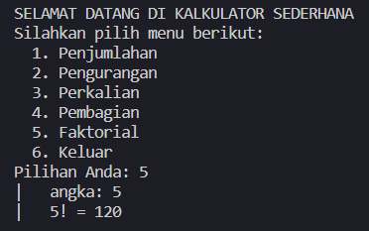

**Praktikum 12C**

* Source Code

procedure TULIS_1(banyak: integer; kata: string);

begin

    if banyak>1 then TULIS_1(banyak-1, kata);

    writeln(kata, banyak);

end;

begin

    TULIS_1(5, 'Cetakan ke ');

end.

* Ouput

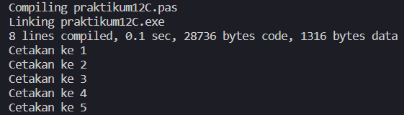

* Source Code (Modifikasi praktikum12C)

procedure TULIS_1(banyak: integer; kata: string);

begin

    writeln(kata, banyak);

    if banyak>1 then TULIS_1(banyak-1, kata);

end;

begin

    TULIS_1(5, 'Cetakan ke ');

end.

* Output (Modifikasi praktikum10C)

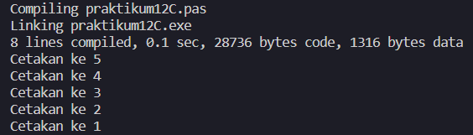

**Praktikum 12D**

* Source Code (Recursive Function)

program fibo_using_rekursif;

var

    x,i: integer;

function fib(n:integer):integer;

begin

    if(n=1) then fib:=1

    else if (n=2) then fib:=1

    else fib:=fib(n-1)+fib(n-2);

end;

begin

    writeln('deret fibonacci');

    write('input value : ');

    readln(x);

    writeln;

    for i := 1 to x do write(fib(i),'  ');

    readln;

end.

* Output (Recursive Function)

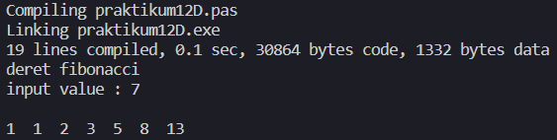

* Source Code (Recursive Procedure)

procedure pib(n:integer; var hsl :integer);

var f1, f2: integer;

begin

    if(n=1) or (n=2) then hsl:=1

    else begin

        pib(n-1, f1);

        pib(n-2, f2);

        hsl:= f1 + f2;

    end;

end;

var x,i: integer; hsl:integer;

begin

    writeln('Barisan Bilangan Fibonacci');

    write('Jumlah bilangan Fibonnaci yang ingin ditampilkan : ');

    readln(x); writeln;

    for i := 1 to x do

    begin

        pib(i,hsl);

        write(hsl,'  ');

    end;

    readln;

end.

* Output (Recursive Procedure)

